**ΑΣΚΗΣΗ 6**

**Σε ορθογωνική διατομή παρεμβάλλεται εμπόδιο ύψους 12 cm. Ανάντη στο εμπόδιο το βάθος ροής είναι 1 m και η ταχύτητα ροής 1.2 m/s. Να προσδιορισθεί:**

1. **ο αριθμός Froude στη θέση (1)**
2. **το βάθος ροής στη θέση (2) πάνω από το εμπόδιο και το προφίλ της επιφάνειας του νερού**
3. **η καμπύλη Ε(y) και επίλυση με βάση την καμπύλη**
4. **το ύψος του εμποδίου, ώστε η ροή στο (2) να είναι κρίσιμη.**

Λύση

1. Ο αριθμός Froude στη διατομή ανάντη (θέση 1) είναι (ισχύει μόνο για ορθογωνική διατομή):

Fr1 = = 0.383<1 (ροή υποκρίσιμη)

1. Α Τρόπος

Εφαρμόζοντας την Αρχή Διατήρησης της Ενέργειας και θεωρώντας αμελητέες της απώλειες ενέργειας, έχουμε:



Όμως από τη αρχή διατήρησης της Μάζας για μόνιμη ροή και ορθογωνικό αγωγό, ισχύει:



Επομένως:

 (Σχέση 1)

Αντικαθιστώ στην (1) τα v1,z1,z2,y1 οπότε έχω

$$\frac{{1.2}^{2}}{2∙9.81}+1-0.12=\frac{\frac{({1.2∙1)}^{2}}{y_{2}^{2}}}{2∙9.81}+y_{2}$$

${ y}_{2}^{3}-0.953y_{2}^{2}+0.073=$ 0

Η παραπάνω εξίσωση έχει τρεις πραγματικές ρίζες και βρίσκονται με βοήθεια δοκιμών. Για τις αρχικές τιμές πολύ βοηθάει να σχεδιαστεί η γραφική παράσταση της συνάρτησης f(y2) = 0

Από την επίλυση προκύπτει y2=-0.247 m ή y2=0.345 m ή y2= 0.854 m

Η πρώτη λύση απορρίπτεται καθώς το βάθος ροής δε μπορεί να είναι αρνητικός αριθμός.

Ελέγχουμε τη ροή με τον αριθμό Froude στη θέση 2

Για y2 = 0.345

Fr2 = = =1.89>1 (ροή υπερκρίσιμη)

Για y2 = 0.854

Fr2 = = =0.485<1 (ροή υποκρίσιμη). Αυτή τη λύση επιλέγω.

Β) Τρόπος Ελέγχω σε σχέση με το κρίσιμο βάθος



Πράγματι:

Ποιοτική επίλυση:

Γνωρίζοντας ότι  έχουμε από την αρχή διατήρηση της ενέργειας: 



Με βάση το διάγραμμα της ειδικής ενέργειας, εφόσον η ροή ήταν αρχικά υποκρίσιμη η ροή θα παραμείνει υποκρίσιμη (επιτρέπεται να γίνει το πολύ κρίσιμη ως το εμπόδιο όπου μειώνεται η ειδική ενέργεια λόγω αύξησης του υψομέτρου) επομένως y2= 0.854m που αντιστοιχεί σε ειδική ενέργεια που θα είναι μικρότερη της αρχικής αλλά στην υποκρίσιμη περιοχή, οριακά μέχρι την κρίσιμη τιμή (διαφορετικά η ροή θα ήταν βυθισμένη). Επιπλέον, από το διάγραμμα ειδικής ενέργειας προκύπτει ότι η ροή ανάντη του εμποδίου είναι υποκρίσιμη επομένως αναμένεται πτώση της επιφανείας.

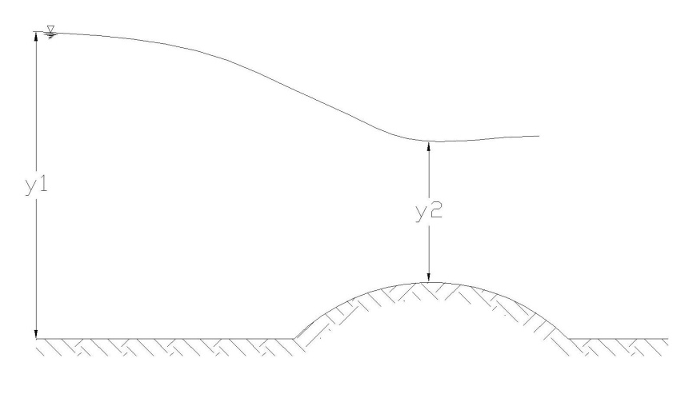

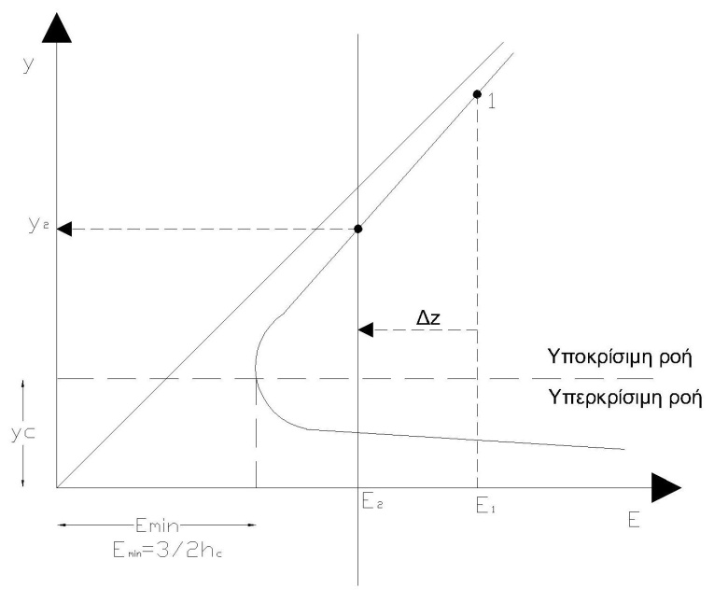

1. Μόνο σε ορθογωνική διατομή ισχύει η εξής σχέση:

Q=q $∙b↔v∙b∙y=q∙b$

$↔v=q/y$

Το q μπορώ να το βρω εύκολα στη θέση 1

q==1.2=1.2 m3/sm

Άρα

Ε(y) = y+ $\frac{v^{2}}{2g}=y+\frac{\frac{q^{2}}{y^{2}}}{2g}=y+\frac{q^{2}}{2gy^{2}}=y+\frac{{1.2}^{2}}{2∙9.81y^{2}}$ = y+ $\frac{0.073}{y^{2}}$

Σχεδιάζω τη γραφική παράσταση. Για να είναι πιο σωστή η καμπύλη y=f(E(y)) θα πρέπει να προσδιορίσω το κρίσιμο βάθος που είναι για ορθογωνική διατομή το εξής:

yc= = 0.527 m

και μόνο για ορθογωνική διατομή

Emin= =0.79 m

Για τη γραφική επίλυση υπολογίζουμε το Ε1 και το εντοπίζουμε στο γράφημα

Ε1= = y1+ = 1.073 m

Από την Αρχή Διατήρησης της ενέργειας ισχύει: 

Άρα Ε2= 1.073-0.12 = 0.953 m



Εντοπίζουμε το Ε1 στο γράφημα και βρίσκουμε το y2 μετατοπιζόμενοι προς τα αριστερά κατά Δz.

**Α’ Τρόπος:**

Όπως είναι γνωστό όταν παρουσιάζεται κρίσιμη ροή ο αριθμός Froude γίνεται ίσος με τη μονάδα και το κρίσιμο βάθος μόνο για ορθογωνική διατομή ισούται

yc= = 0.527 m

Επομένως

v2 =2.28 m/sec

Εφαρμόζοντας την Αρχή Διατήρησης της Ενέργειας και θεωρώντας αμελητέες της απώλειες ενέργειας, έχουμε:

$$\frac{v_{1}^{2}}{2g}+y_{1}+z_{1}=\frac{v_{2}^{2}}{2g}+y_{2}+z_{2}$$

$$Δz=z_{2}-z_{1}=\left(\frac{v_{1}^{2}}{2g}+y_{1}\right)-(\frac{v_{2}^{2}}{2g}+y_{2})$$

*Δz = ($\frac{{1.2}^{2}}{2∙9.81}+1)-(\frac{{2.28}^{2}}{2∙9.81}+0.527)$ =0.28 m*

**Β’ Τρόπος:**

Εφαρμόζοντας την Αρχή Διατήρησης της Ενέργειας



Επιπλέον γνωρίζουμε:

Ε1= = y1+ = 1.073 m

yc= = 0.527 m

E2= Emin= =0.79 m (μόνο για ορθογωνική διατομή)

Άρα Δz = 1.073 – 0.79 = 0.28 m

**Γ’ Τρόπος:**

Γραφική επίλυση

Εντοπίζουμε το Ε1 στο γράφημα και η οριζόντια απόσταση μεταξύ της αρχικής θέσης Ε1 και της κρίσιμης ροής (ελάχιστο) είναι η οριζόντια απόσταση που πρέπει να μετακινηθούμε προς αριστερά, Δz ώστε η ροή στο εμπόδιο να γίνει κρίσιμη.